
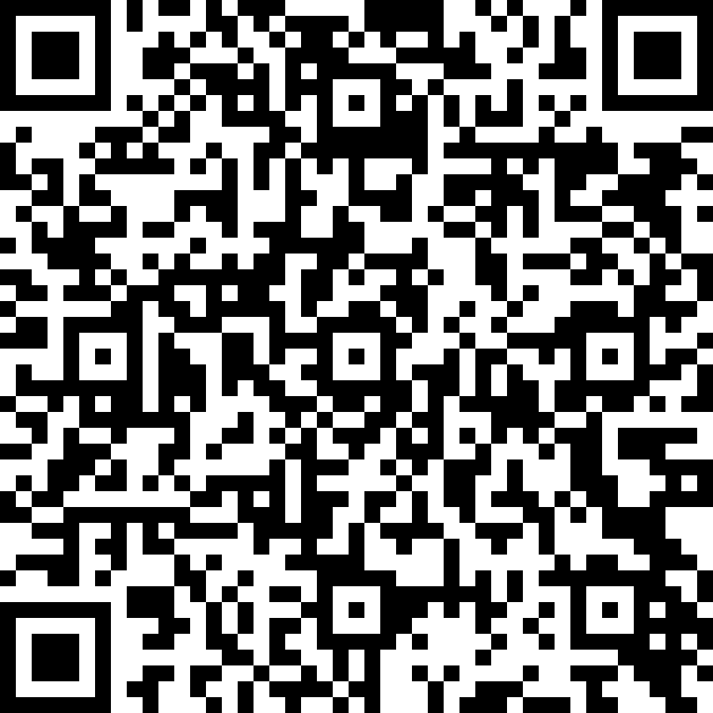
AYUNTAMIENTO DE SAN BARTOLOMÉ SECRETARÍA GENERAL
Plaza León y Castillo, 8 TELÉFONOS: 928 52 01 28 - 52 06 57 - 58
FAX: 928 52 00 65
www.sanbartolome.es

JOSÉ MANUEL FIESTAS PERDOMO, SECRETARIO DEL AYUNTAMIENTO DE SAN BARTOLOMÉ (LANZAROTE).

C E R T I F I C A:

Expediente 2019004219.- Que el Pleno Municipal en sesión ordinaria celebrada el día
28 de julio de 2021, y en cumplimiento a lo establecido en el punto primero de la Instrucción de 10 de Julio de 2003, de la Junta Electoral Central, sobre sustitución de cargos representativos locales y en el artículo 9.4 del Real Decreto 2568/1986, de 28 de noviembre por el que se aprueba el Reglamento de Organización, Funcionamiento y Régimen Jurídico de as Entidades Locales, tomó conocimiento del escrito con número 2021011543 de 31 de mayo de 2021, de registro de entrada en este Ayuntamiento, que se acompaña a la presente certificación, presentado por el concejal por el Partido Político, CIUDADANOS-PARTIDO DE LA CIUDADANÍA, DON JAVIER ADAY LEMES PÉREZ, por el que renuncia al cargo de concejal de esta Corporación, correspondiendo, a juicio de esta Corporación, a doña Mª Nuria Lozano Flores, cubrir la vacante producida.

Y para que así conste, a los efectos de lo establecido en el apartado primero de la Instrucción de 10 de Julio de 2003, de la Junta Electoral Central, sobre sustitución de cargos representativos locales, expido el presente por orden y con el visto bueno del Sr Alcalde- Presidente, Alexis Tejera Lemes, en San Bartolomé (Lanzarote), a la fecha que figura en el cuadro de autentificación al margen del presente documento.

JUNTA ELECTORAL CENTRAL

CARRERA DE SAN JERÓNIMO, 36 28071.- MADRID.

1

Firmado por: | JOSÉ MANUEL FIESTAS PERDOMO - SECRETARIO - Secretario/A  ALEXIS TEJERA LEMES - Alcalde Presidente | Fecha: 05-08-2021 13:42:29  Fecha: 06-08-2021 10:45:47
Registrado en: | SALIDA - Nº: 2021-013847 | Fecha: 06-08-2021 13:59
Nº expediente administrativo: 2019-004219 Código Seguro de Verificación (CSV): 6E69F7FC54EE83F5502163FFDB822A68 Comprobación CSV: https://eadmin.sanbartolome.es/publico/documento/6E69F7FC54EE83F5502163FFDB822A68
Fecha de sellado electrónico: 06-08-2021 11:58:57 - 1/1 - Fecha de emisión de esta copia: 17-12-2021 13:31:22

